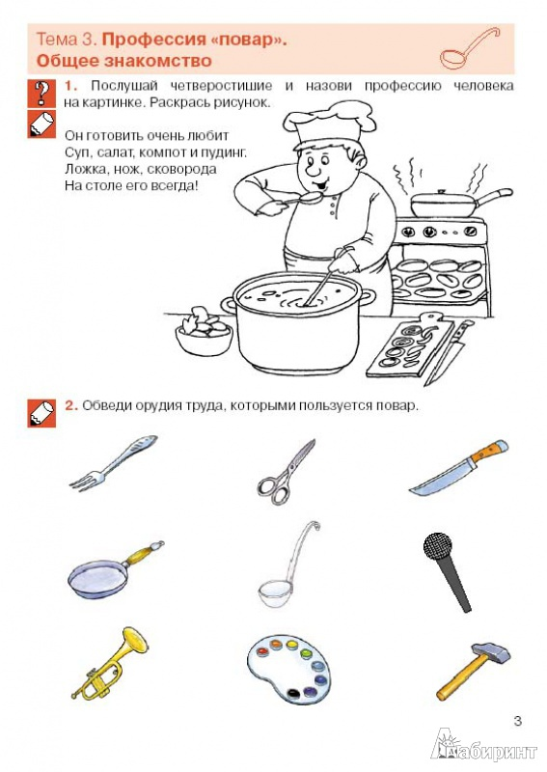
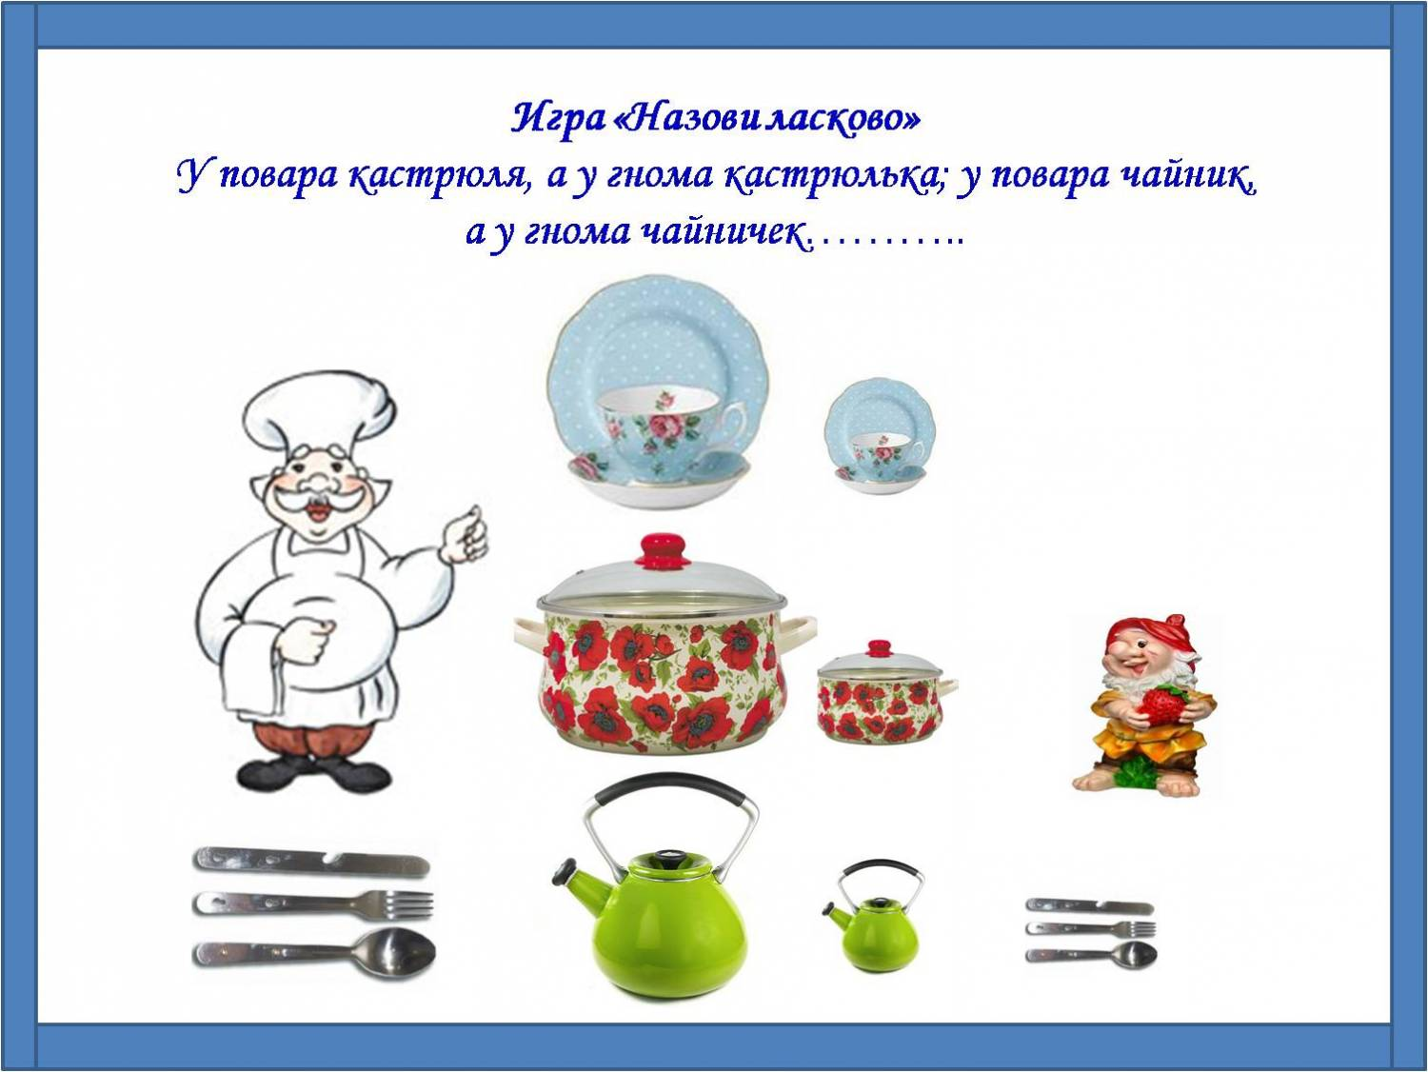
Умывальников начальник. Сделать умывальник - это просто( повторите этот эксперимент с детьми)
Малыши имеют одну особенность: они испачкаются всегда, когда к тому есть хоть малейшая возможность. И целый день водить ребенка домой умываться довольно хлопотно, к тому же дети не всегда хотят уходить с улицы. Решить этот вопрос очень просто. Сделайте вместе с ребенком простой умывальник.
Для этого вам нужно взять пластиковую бутылку, на ее боковой поверхности примерно на 5 см от донышка сделать шилом или гвоздем отверстие. Работа закончена, умывальник готов. Заткните сделанное отверстие пальцем, налейте доверху воды и закройте крышку. Слегка отвинчивая ее, вы получите струйку воды, завинчивая - вы "закроете кран" своего умывальника.

